МИНИСТЕРСТВО КУЛЬТУРЫ ТУЛЬСКОЙ ОБЛАСТИ
Государственное учреждение культуры Тульской области
«Объединение центров развития культуры»
учебно-методический центр по образованию и повышению квалификации
МБОУ ДО «Центр ДШИ» - Липковская ДМШ

Областной методический семинар: «Роль теоретических дисциплин в развитии творческих способностей учащихся»

Методическое сообщение

«Проектная деятельность в ДМШ как метод творческого развития каждого учащегося»

Выполнила:
преподаватель
музыкально-теоретических дисциплин
Щадилова Людмила Даниловна

Тула – 2020 год
Творческое развитие личности в наше время очень актуально и в связи с этим педагоги находятся в постоянном поиске новых форм и методов организации учебного процесса. Одной из интересных форм обучения является проектная деятельность, позволяющая одновременно развивать творческие способности, решать образовательные и воспитательные задачи.
Главная идея творческой проектной деятельности заключается в создании единого музыкально-образовательного пространства, в желании показать все грани обучения, связывая теоретические знания с практическими наработками.
Проект ценен тем, что в ходе его выполнения, школьники учатся самостоятельно приобретать знания, получать опыт познавательной, учебной и исследовательской деятельности. Проектная методика характеризуется высокой коммуникативностью и предполагает выражение обучающимися своих собственных мнений, чувств, активное включение в реальную деятельность, принятие личной ответственности за продвижение в обучении.
В последние годы очень много уделяется внимания выявлению и поддержке одаренных детей. Конкурсное движение поражает своим изобилием и насыщенностью. Но возникает вопрос, всегда ли ребёнок приходит обучаться в музыкальную школу для того, чтобы пополнять своё портфолио новыми дипломами и грамотами? Все ли обучающиеся могут участвовать в конкурсах? Ведь у каждого ребёнка есть свои потребности, свои физиологические особенности. В связи с этим мы решили создать условия, способствующие выявлению творческих задатков каждого учащегося независимо от его способностей и уровня развития. Мы считаем необходимым обеспечить возможность самореализации каждого ребенка, создать ситуацию успеху каждому обучающемуся.
В рамках данной работы хотелось бы поделиться опытом применения проектной деятельности на уроках сольфеджио. Предмет сольфеджио на музыкальных отделениях даёт прекрасную возможность сочетать обучение с игровой и творческой деятельностью обучающихся. Творческие формы работы на уроках сольфеджио выполняют функцию развития интереса и мотивации обучающегося. Для любого педагога важно, чтобы учебный материал затрагивал не только ум, но и чувства учащихся. За то недолгое время, когда воплощались в жизнь наши творческие замыслы, можно отметить, что мы постоянно пребывали в атмосфере эмоционального подъема, душевной теплоты, взаимного доверия. Дети увлеченно трудились, получая от результатов радость и удовлетворение.
Выбор темы проекта « Я знаю много интересного об интервалах» был определен ее значимостью и важностью в освоении сольфеджио. Тема «Интервалы» является актуальной на протяжении всего курса обучения в музыкальной школе. Она находит проявление в различных формах работы на уроках и включает в себя поэтапное освоение различных сторон интервала. Для того чтобы освоить тему глубже, полнее, связать её с жизненным опытом, я предложила детям рассмотреть интервал «со всех сторон». Мы с ними попытались найти как можно больше точек соприкосновения с музыкальными интервалами: и зрительных, и слуховых, и эмоциональных.
Знакомство с интервалами происходит в том возрасте, когда у детей особенно активны воображение и фантазия. Поэтому немаловажно для них усваивать материал через конкретный образ или пример. В этом случае находит применение ассоциативно-образный метод, основы которого были заложены известным педагогом В. Кирюшиным. На уроках мы читали его интервальную сказку « О длинной и глупой Жирафе Октаве и других интервалах». Она всем очень нравится. Но каждый педагог знает, как важно не навязать ученику определенный образ интервала, не унифицировать его. И детям предложено было сочинить свои «интервальные портреты» в виде стихов или сказки. Зубакова Маша свою сказку сочинила по мотивам известной русской народной сказки. У неё главные герои – интервалы, каждому она дает словесную характеристику в соответствии с его звучанием.
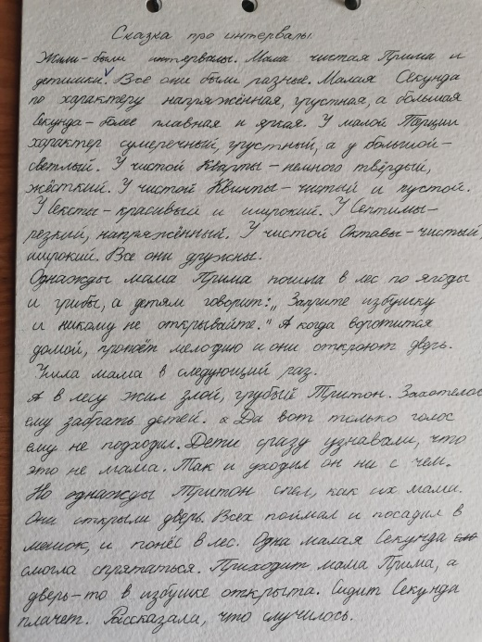
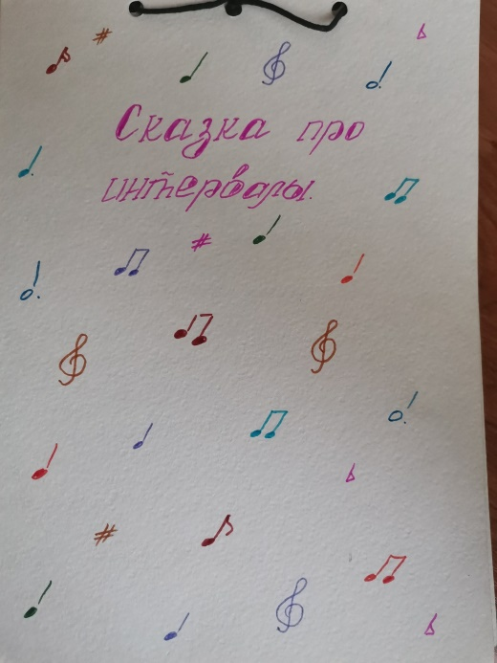

Стихи Семидоновой Насти очень трогательны и эмоциональны, в каждом раскрывается интонационное и понятийное содержание интервала, а также прилагается музыкальное оформление собственного сочинения.
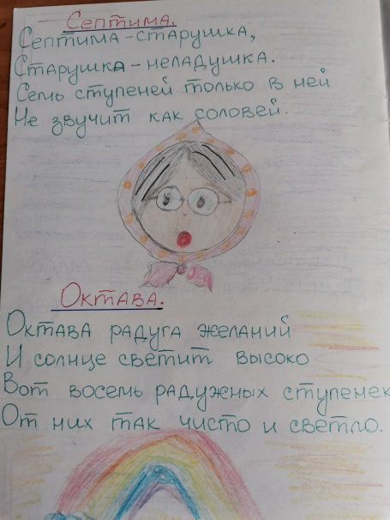
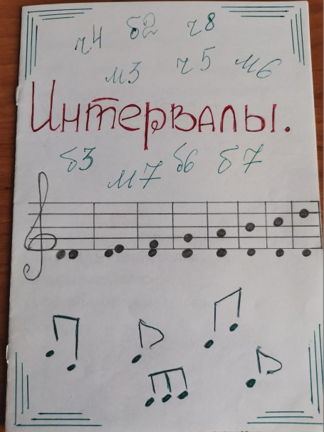

Активно нашу жизнь завоевали различные информационные технологии. Невозможно уже представить себе прохождение новой темы без иллюстрации видео – или аудиоматериалами. Например, видео-презентации - замечательное дидактическое средство, позволяющее обучать детей в соответствии с требованиями современной жизни, создающее необходимый уровень качества, вариативности обучения и воспитания. Ребята с удовольствием сами их создают, некоторые даже не прибегая к помощи взрослых. Мы предлагаем вашему вниманию несколько презентаций, различных по содержанию. «Интервалы» содержит в себе теоретические сведения, «Интервал секста» помогает освоить данный интервал, в «Викторине» содержатся вопросы по закреплению пройденной темы.
(Приложение № 2)
Для развития слуховых и интонационных навыков при освоении интервалов Илюшов Дима создал аудиофайл https://yadi.sk/d/tqMHsrZ38d_8ZA, в который включил мелодии знакомых детских песен, содержащие разные интервальные ходы. А также, с помощью компьютерной программы Нотный редактор MuseScore напечатал «Песенки – подсказки» для игры на инструменте.

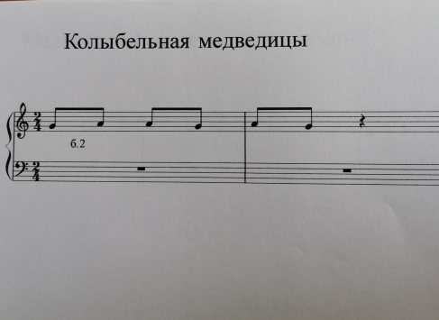
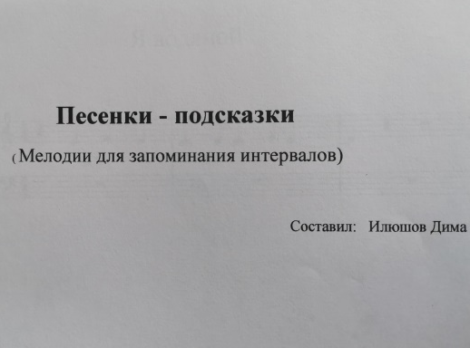
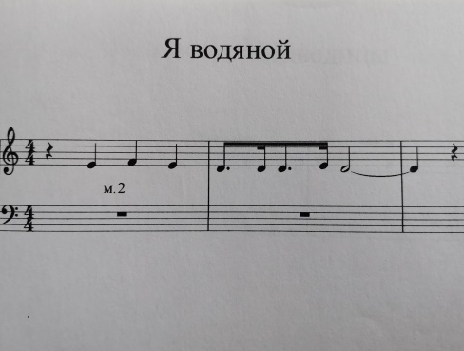
Конечным продуктом нашей увлекательной и познавательной работы стала театрализованная сценка «Разговор интервалов со слушателями» по мотивам сказки Т. Зебряк. Мы ее подготовили и показали тем, кто только начинает постигать тайны музыкальных интервалов – учащимся 1 класса.

https://yadi.sk/i/uGuTnFhKF1Couw

В заключение хочется сказать, что, участвуя в такого рода проектах, ребенок активизирует все свои знания и навыки, раскрывает мир своей фантазии, обладая средними и даже слабыми природными данными. Имея возможность делиться с другими людьми своими знаниями в области музыки, своими музыкальными впечатлениями, ребята открывают для себя ценность музыки как языка общения.
Проектная работа, конечно же, не поможет решению всех проблем в обучении, но это эффективное средство активизации познавательных и творческих способностей обучающихся. Проект - это реальная возможность для саморазвития и самореализации.

